Tak šel čas s Ukrajinou. Generál Pelz vytáhl data. Zbytek na čtenáři
02.03.2022 6:01 | Analýza
Případ Ukrajina od roku 1990 do současnosti očima dat a milníků jejích moderních dějin. Tak lze nazvat přehled, který pro ParlamentníListy.cz vypracoval ředitel Vojenského zpravodajství v letech 1996-2001 a pozdější velvyslanec v Afghánistánu, generálmajor v záloze Petr Pelz. Ten záměrně nechce vyslovovat autoritativní stanovisko k probíhající ruské invazi na Ukrajině a jen shrnuje děj posledních 32 let.
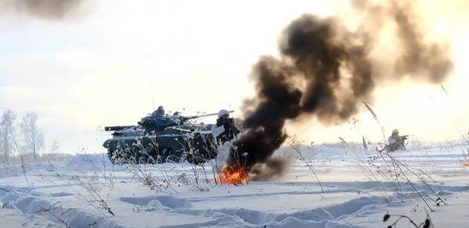
Některé důležité okamžiky a skutečnosti, shrnutí faktů, které pokládám za důležité. Možná, že jsem některé podstatné v rychlosti opomenul a jiné, ve snaze o přehlednost, vynechal. Vyzývám statečného čtenáře, který se dostal až na konec, aby si závěry udělal sám.
16. 7. 1990 – Deklarace státní suverenity Ukrajiny
V kapitole IX – Vnější a vnitřní bezpečnost, nalezneme prohlášení: „Ukrajinská SSR slavnostně vyhlašuje záměr stát se permanentně neutrálním státem, bez účasti ve vojenských blocích, a dodržovat tři principy bez jaderných zbraní – nezískávat, neprodukovat a nenakupovat nukleární zbraně.“
1990 – při rozhovorech o sjednocení Německa se presidentovi SSSR Michailu Gorbačovovi dostává ujištění o tom, že NATO se nepohne ani o palec na východ; těchto ujišťování se dostává i dalším představitelům SSSR, a v dalších letech RF.
24. 8. 1991 - Deklarace nezávislosti Ukrajiny
25. 12. 1991 - Zánik SSSR
5. 12. 1994 - Konference OBSE v Budapešti; přistoupení Běloruska, Kazachstánu a Ukrajiny k Smlouvě o nešíření jaderných zbraní. Ukrajina se takto vzdala jaderných zbraní (byly na jejím území, ale ovládala je vždy Moskva) za bezpečnostní záruky slíbené jí Ruskem, USA a Velkou Británií
12. 3. 1999 - ČR, Polsko a Maďarsko oficiálně vstupují do NATO
24. 3. 1999 – Bez rozhodnutí RB OSN začíná NATO pod vedením USA bombardovat Srbsko, kampaň trvá 78 dnů
7. 5. 2000 - Vladimir Putin se stává presidentem RF
7. 10. 2001 – Bez rozhodnutí RB OSN vstupují vojska USA a NATO do Afghánistánu
13. 6. 2002 – USA odstupují od smlouvy o nerozmisťování systémů protiraketové obrany (ABM)
19. 3. 2003 – Bez rozhodnutí RB OSN zahajují USA válku v Iráku
2004 – Litva, Lotyšsko, Estonsko, Rumunsko, Bulharsko, Slovensko, Slovinsko členy NATO
Listopad 2004 – leden 2005 - Oranžová revoluce v Kyjevě ve prospěch pro-západních sil
2005 – Úvahy vlády USA na rozmístění komponentů „protiraketového štítu“ v Evropě se konkretizují
Únor 2007 – Putin pronáší zásadní projev na bezpečnostní konferenci v Mnichově, kde navrhuje vytvoření nového bezpečnostního uspořádání v Evropě
2 - 4.4.2008 – Summit NATO v Bukurešti rozhoduje o přijetí Chorvatska a Albánie; presidentu Bushovi se nepodaří přesvědčit spojence, aby byla přijata též Ukrajina a Gruzie
Srpen 2008 – Gruzínský prezident Saakašvili chtěl vojensky připojit Abcházii a Jižní Osetii, které v dobách SSSR byly začleněny v rámci Gruzie. V těchto republikách byly rozmístěny ruské jednotky na udržení míru. Několik ruských vojáků bylo při útoku Gruzínců zabito. Ruská armáda zasáhla, a boje byly ukončeny během několika dnů. Rusko uznává nezávislost těchto států

2009 – Chorvatsko a Albánie členy NATO
19. 3. 2011 – Letectvo Francie, Velké Británie a USA překračují mandát RB OSN při leteckých útocích na Libyi
2012 – Nejpozději od tohoto roku působí speciální síly USA a Velké Británie v Sýrii proti legálnímu presidentovi Basharu Assadovi, přičemž vyzbrojují opozici, drtivou většinou různé skupiny al Qaida
2013 – Demokraticky zvolený president Ukrajiny Viktor Janukovič odolává zvýšenému tlaku z Washingtonu i Moskvy
Listopad 2013– Janukovič pozastavuje přípravy asociační dohody s EU, v Kyjevě začínají nepokoje
13. 12. 2013 - V National Press Club ve Washingtonu náměstkyně MZV USA Victoria Nulland veřejně prohlašuje, že USA od vyhlášení nezávislosti Ukrajiny 1991 přispěly na „rozvoj demokratických institucí, a schopností šíření občanské společnosti …atd.“ více než 5 miliard USD
Leden, únor 2014 – nepokoje v Kyjevě sílí
4. 2. 2014 - Na youtube se objevil „slavný“ Fuck EU telefonát Victoria Nuland – velvyslanec USA v Kyjevě Geoffrey Pyatt. Rozebírají spolu, kdo může a kdo nesmí být v příští ukrajinské vládě. K největším krveprolitím docházelo 18. – 23. 2. 2014, odstřelovači zabíjeli ze střech vzdálených budov jak demonstranty, tak policisty, a to z míst, které byly pod kontrolou „revolucionářů“. Odstřelovači byli Gruzínci, kteří do Kyjeva přijeli na příkaz bývalého presidenta Gruzie Michaila Saakašviliho
21. 2. 2014 - Polský MZV Radoslav Sikorski, německý MZV Frank Steinmeier, Eric Fournier (ředitel sekce vých. Evropy francouzského MZV) za přítomnosti ruského ombudsmana Vladimira Lukina a velvyslance Michaila Zarubova podepsali dohodu o předčasných volbách, které proběhnou pod kontrolou OBSE. Do té doby má Janukovič zůstat ve funkci. Ještě téhož večera však Janukovič prchá do Charkova, pak tráví asi týden na Krymu, pak odjíždí do Ruska. Co se asi stalo 21. večer, když bylo vše konečně vyřešeno? Americké fuck EU v přímém přenosu. Následně se mění president, vláda i parlament. Bezpečnost zajišťují neonacistické bojůvky Pravého sektoru a praporu Azov. Ukrajina se stává jediným státem na světě, kde neonacistické oddíly jsou integrální součástí systému národních ozbrojených sil. Nová vláda signalizuje svůj úmysl žádat o přijetí do NATO
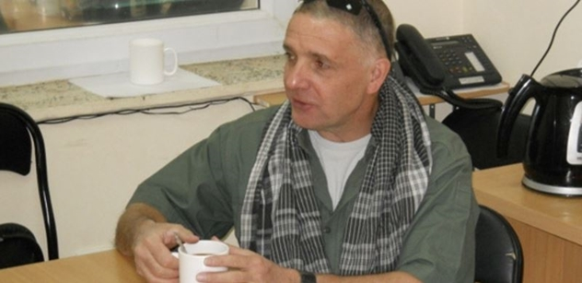
Gen. Pelz jako velvyslanec v Afghánistánu
16. březen 2014 - Koná se referendum na Krymu, pro připojení k Rusku hlasovalo 96% voličů, při účasti 83%
6. 4. 2014 - Vypuká občanská válka na Doněcku, v Luhansku
2. 5. 2014 - Desítky pro-ruských demonstrantů záměrně upáleny zaživa v Domě odborů v Oděse
17. 7. 2014 - Sestřeleno malajsijské letadlo MH/MAS 17 nad Doněckou oblastí. Západ obviňuje Rusko, to vinu popírá, jednoznačné důkazy neexistují, což je zvláštní. Vině Ruska nevěří ani Malajsie
5. 9. 2014 – „Minsk I“ jednání mezi ukrajinskou vládou a představiteli doněcké a luhanské oblasti pod záštitou představitelů OBSE, Německa, Francie a Ruska
12. 2. 2015 – „Minsk II“. Poté, co Minsk I nebyl plněn, došlo k další dohodě. Jejími nejpodstatnějšími aspekty bylo příměří mezi vládními jednotkami a separatisty, a přechod na federalizaci Ukrajiny. Vládní jednotky – a následně bránící se separatisté – příliš příměří nedodržovaly, konkrétní jednání o federalizaci nikdy vláda v Kyjevě nezahájila; Francie, Německo i USA od toho ukrajinskou vládu prokazatelně odrazovaly. Opět, všechno mohlo být vyřešeno roku 2015
1. 10. 2015 – Rusko zahajuje vojenskou operaci v Sýrii proti islámským teroristům na podporu presidenta Bašára al Asada, do země vstupuje na presidentovo pozvání
14. 3. 2016 – Rusko zahajuje stahování vojsk ze Sýrie
2017 – Černá Hora v NATO
2017 – USA počíná vyzbrojovat Ukrajinu účinnějšími zbraněmi, např. protitankovými střelami Javelin. Proti komu?
2016, 2018 - rozmístěny raketové základny NATO v Rumunsku a Polsku. Proti komu?
2. 2. 2019 – USA odstoupily od smlouvy o likvidaci raket krátkého a středního doletu (INF)
2020 – Severní Makedonie v NATO
20. 11. 2020 – USA odstoupily od smlouvy o otevřeném nebi
Prosinec 2021 – Rusko, nejprve diplomatickou cestou a pak veřejně, předává Spojeným státům a NATO, svoje požadavky a návrhy. Nejpodstatnějšími požadavky je to, aby USA ukončily rozšiřování NATO na východ – včetně Ukrajiny – a aby nerozmisťovaly v blízkosti ruských hranic prvky raketových základen. Nebudou-li USA v reálném čase pozitivně na nejdůležitější ruské požadavky reagovat, bude RF nucena přistoupit k nespecifikovaným vojensko-technickým opatřením
Leden 2022 – USA i NATO odmítají tyto nejdůležitější ruské požadavky, a zvyšují stavy vojsk NATO ve východní Evropě a zintenzivňují dodávky zbraní na Ukrajinu. Proti komu?
19. 2. 2022 – President Zelenský na bezpečnostní konferenci v Mnichově prohlašuje, že Ukrajina zvažuje odstoupit od smlouvy o nešíření jaderných zbraní; jinými slovy zvažuje získat jaderné zbraně. Proti komu?
24. 2. 2022 – Ruské ozbrojené síly zahajují bez rozhodnutí RB OSN vojenskou operaci na Ukrajině. Jejím cílem je „osvobození lidu od kyjevského režimu, demilitarizace a denacifikace Ukrajiny“

